校内交流项目网上报名操作手册

一、系统访问方式
1. 请使用IE浏览器，（如果是ie9或ie10，请打开兼容模式）在浏览器中输入www.njue.edu.cn 访问南京财经大学主页。

校内访问（所使用的网络必须是学校内部网段，注意查看电信校内网络拨号方式））
点击页面下方中部信息门户括号内的“校内访问”打开门户登录页面。

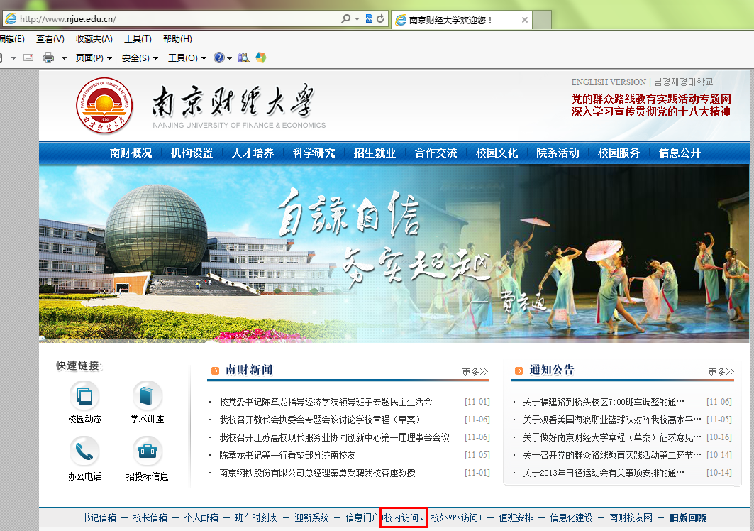

2. 进入内部门户登陆页面后输入自己的账号（即学号）和密码（默认身份证后六位），如果不记得自己密码了，可以通过重置按钮旁边的“找回密码”进行找回；如果账号不记得可以点击提示文字中的“账号查询”。
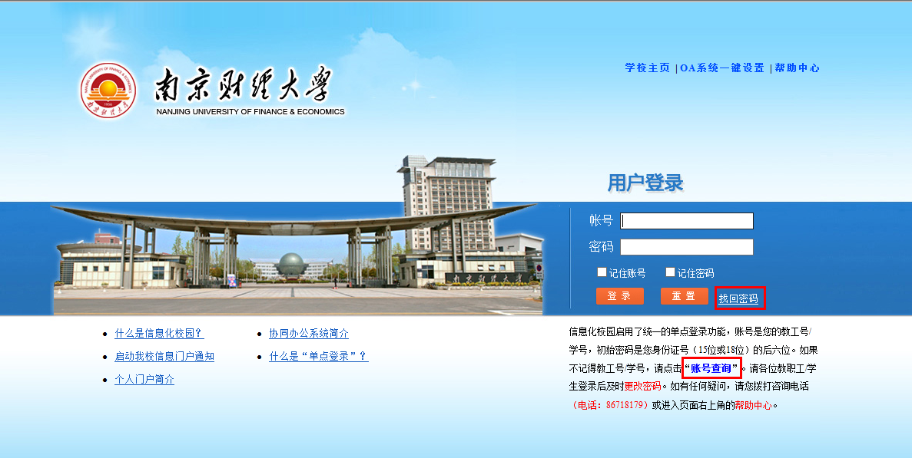

3. 进入我的门户之后，点击“业务系统”——“教学管理”——“国际合作与交流管理系统”进入系统。
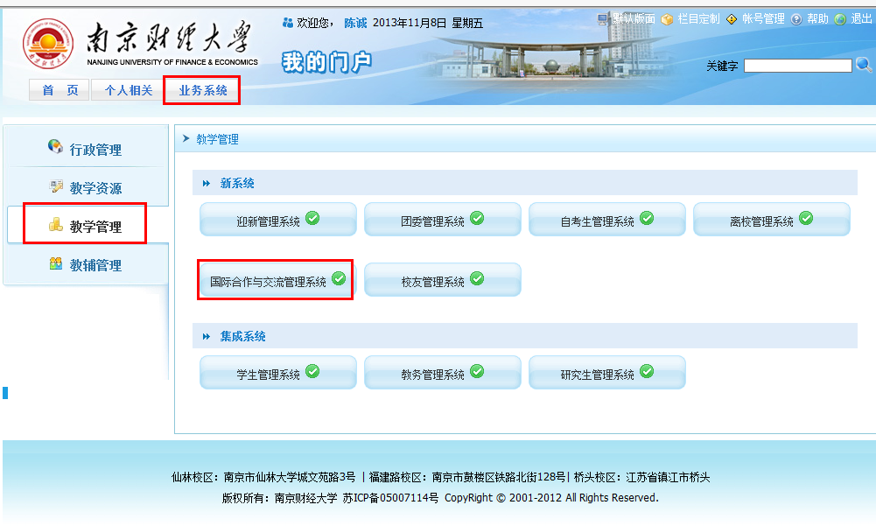

二、系统首页

进入国际系统首页，中间区域为信息公告栏，请登录之后关注与本次报名相关的通知，阅读后再开始报名。本次招生主要针对学校交流项目（包括中长期项目和短期项目），用户报名哪类的项目就从左侧对应的菜单点击进入。
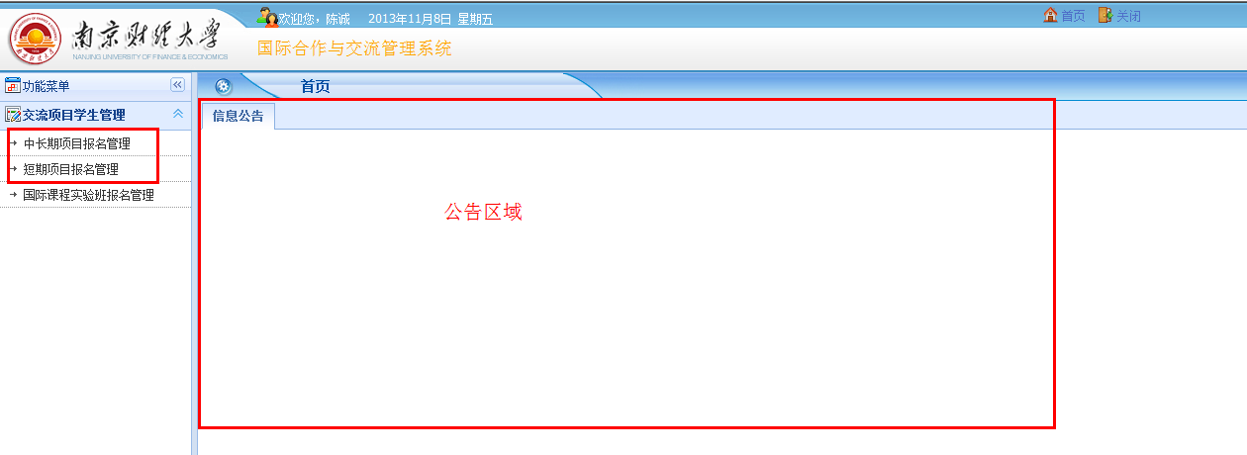

三、报名表填写
下面以中长期项目报名为例：
1. 点击左侧“中长期项目报名管理”菜单进入列表页面，然后点击“申请”按钮打开表单。
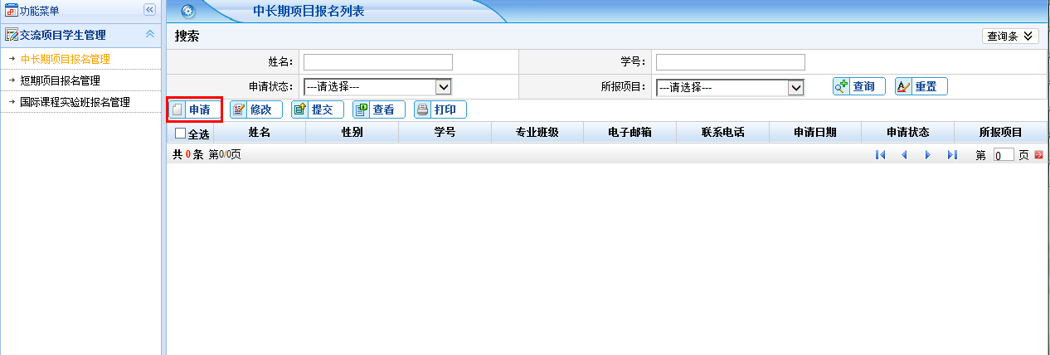
2. 表单中姓名等系统已经通过奥兰系统获取，不可更改，如信息有误或者不全请先联系学生处修改，然后再报名。其中带“*”字段为必填项。用户将表单填写完后可以点击页面下方“保存”，保存只是将报名表暂时存在账户中，不提交到国际处；也可以直接点击“提交”提交到国际处审核。
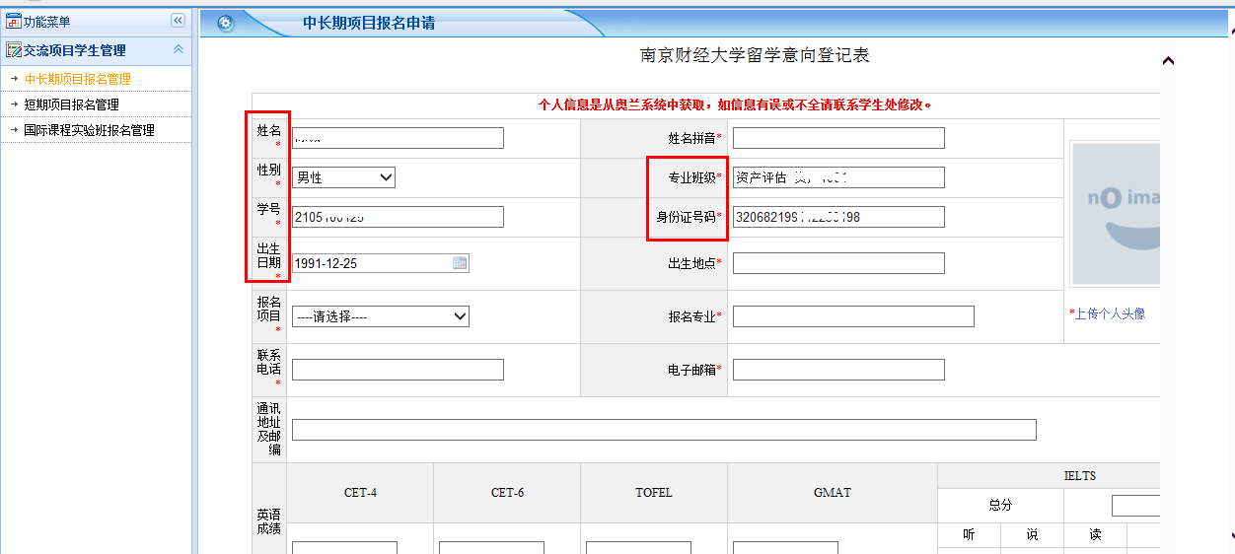
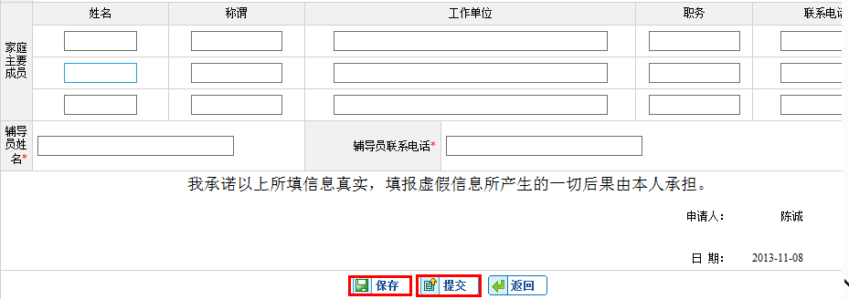

四、修改、退回报名表
如果要修改自己的申请表，请在列表界面勾选要修改的申请，然后点击“修改”按钮（只能修改申请状态为“未提交”或“审批退回”的数据）。未提交的记录如果要直接提交，也可以勾选记录点击列表界面上的“提交”按钮操作。提交之后报名表不能再修改（如果需要重新修改请联系国际处将申请表退回）。
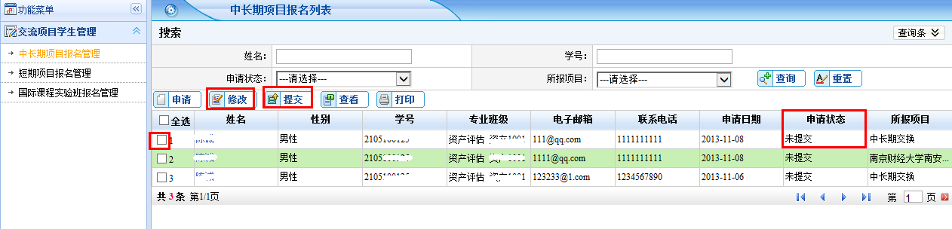

五、查看审核结果
申请提交之后请关注申请状态，上面会实时更新国际处的审核结果（如审批通过、审批未过、审批退回），如果要查看具体的审核意见可以打开表单，表单最下面会显示具体的审核意见。
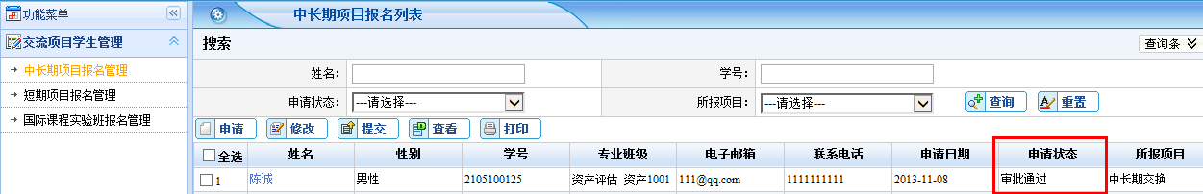
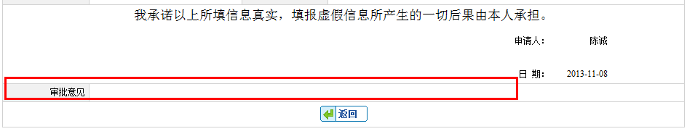

短期项目报名申请流程同上

六、常见问题
1. 请注意浏览系统使用ie浏览器（ie9或10需要打开兼容模式），其他浏览器可能会发生不兼容情况。
2. 如账号密码无法找回请联系84028692（周）进行密码重置。
3. 请先查看每个项目的详细介绍确定自己要报名的项目再填写报名申请，报名之后请关注审核结果，请勿提交重复报名申请，以免造成审核延误。
4. 如出现保存成功之后查看不到记录，请勿重复递交申请，及时联系86718179、84028626（仝）。
5. 如出现输入框无法输入、保存不了及其他异常情况请联系电话86718179、84028626（仝）。

===文档结束===

